**Конспект к практике 1**

Компиляция в командной строке.

1. Запускаем **PowerShell**.

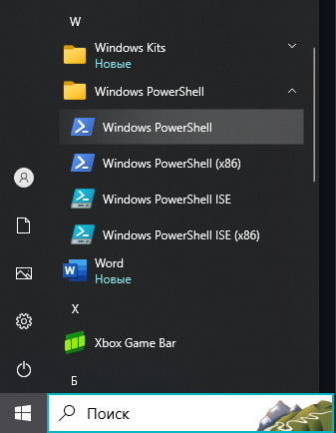

1. Для начала необходимо проверить наличие компилятора **MinGW** (**GCC**). Для этого в **PowerShell** вводим $env:path для просмотра переменной окружения **Path**.

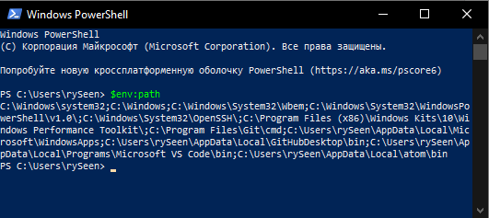

Компилятор может быть установлен вместе с фреймворком **Qt** и его можно найти по адресу C:/Qt/Tools/mingw810_64/bin. На данном примере компилятор отсутствует.

1. Для установки **MinGW64** можно скачать [тут](https://www.mingw-w64.org/downloads/) и далее по фото.

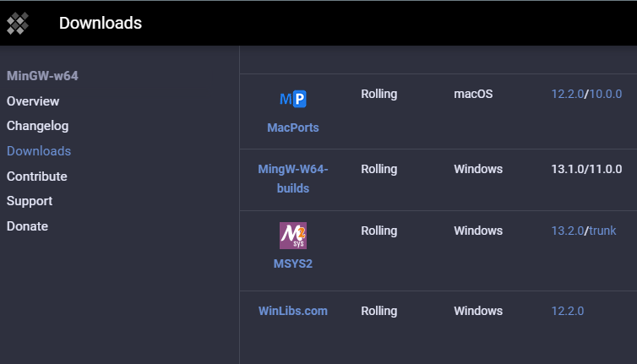

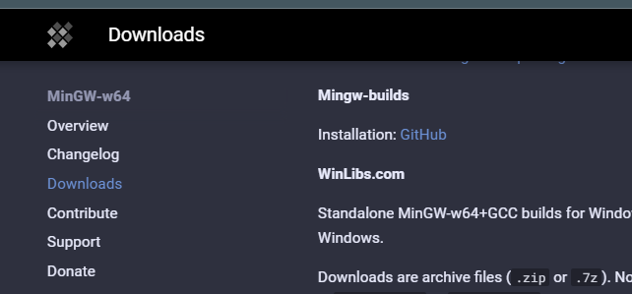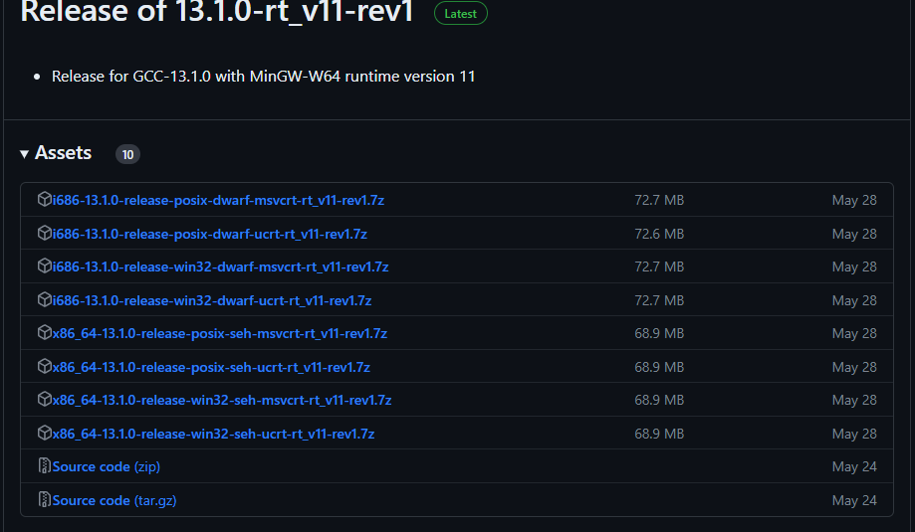

Далее распаковываем архив в любое удобное место и затем в **Изменение системных переменных среды > Переменные среды…** > **Path** > **Изменить… > Создать** и вписываем адрес папки, добавив в конце /bin, сохранив изменения.

После установки компилятора нужно перезапустить **PowerShell**.

*В зависимости от разрядности системы

Подготовил **Занин Вячеслав ВМК-21**